**Чорноморський національний університет**

**імені Петра Могили**

**Факультет комп’ютерних наук**

**Кафедра інженерії програмного забезпечення**

**ЗВІТ**

*з практичної роботи № 3*

**«Розробка ПЗ для сумарного розвузлування і застосовності складених виробів»**

Дисципліна «Проєктування інформаційних систем»

Спеціальність: **Інженерія програмного забезпечення**

121 – ПР.ПЗ.03 – 408.21810826

***Студент***

_____________________В. Ю. Фіник

(підпис)

__________________

(дата)

***Викладач***

______________________М. Т. Фісун

(підпис)

__________________

(дата)

**м. Миколаїв – 2022 рік**

Завдання

Створити ПЗ для сумарного розвузлування і застосовності складених виробів.

Хід роботи

Для початку необхідно створити таблицю **SumRozv** в базі даних. Це було зроблено шляхом створення моделі і подальшої її міграції в базу даних за допомогою Entity Framework.

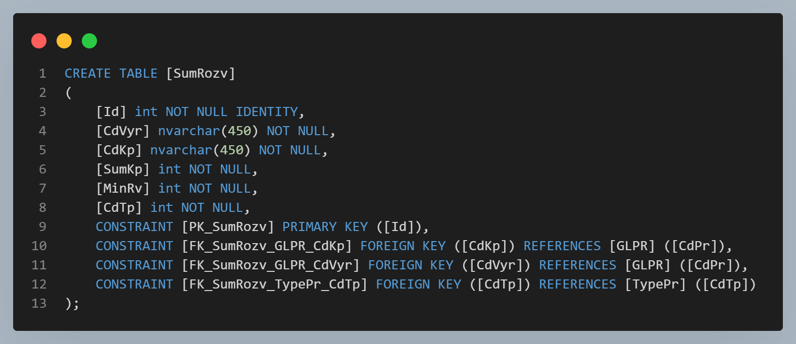

Рисунок – Запит створення таблиці SumRozv

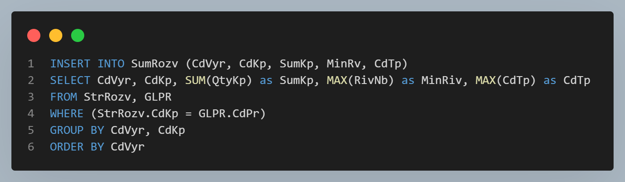

Рисунок – Запит для заповнення таблиці SumRozv

Пояснення до **MAX(CdTp)**: якщо не використати функцію агрегації, то буде виведено помилку, що поле **CdTp** не присутнє в функції агрегації. Таким чином можна «обманути» систему і результат буде підходити для даної задачі.

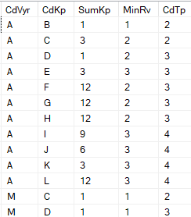

Рисунок – Заповнена таблиця SumRozv

Для лаконічності на рисунку 3 було представлено не всі дані таблиці.

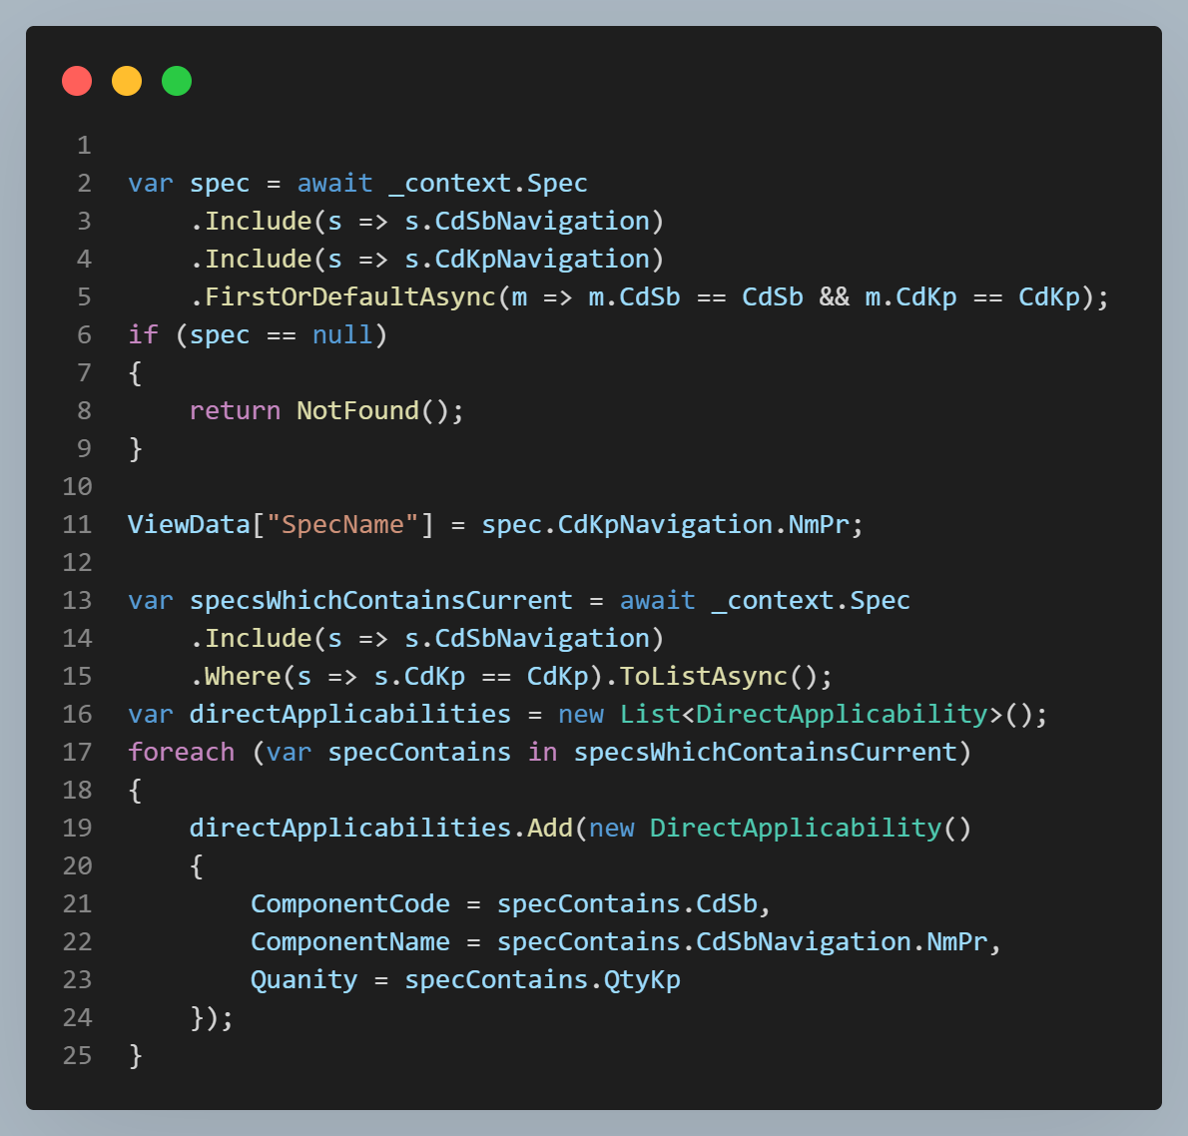

Рисунок – Код прямої застосовності

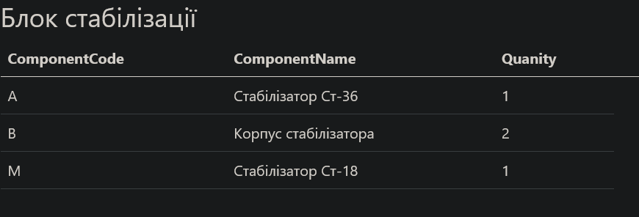

Рисунок – Результат розрахування прямої застосовності

Висновок

В ході виконання даної роботи було створено нову таблицю **SumRozv** в базі даних шляхом створення моделі в ASP.NET і подальшої її міграції за допомогою Entity Framework. Для встановлення зовнішніх ключів і зв’язків таблиці було вручну відредаговано файл конфігурації бази даних, щоб не виникло проблем. Також було написано SQL-запит для сумарного розвузлування і заповнення відповідної таблиці SumRozv. Реалізовано код для розрахування результату прямої (безпосередньої) застосовності та продемонстровано результат його роботи.